嘉義縣月眉國小百週年校慶系列活動-《活力100》聖火遶境祈福健走活動計畫

指導單位：嘉義縣政府
主辦單位：嘉義縣月眉國小百年校慶籌備委員會
承辦單位：嘉義縣月眉國小
協辦單位：新港鄉體育會、月眉志工隊
活動日期(Date)：104年3月8日(星期日)
活動地點/時間(活動日期/地點/時間若有異動，將公告於嘉義縣月眉國小百年校慶網站)
http://163.27.81.250/ymps100/index.php
- 月眉國小：歡慶百年迎聖火分上下午場次。(上午場：10:00展開/下午場13:30)
  - 上午場：10:00聖火宣傳車繞行學區
  - 下午場：月眉光天宮廟前廣場（起點）è光天宮è水利站(右轉巷口)è學校後門
è松王宮 è 沿學校圍牆繞行è陶然居è東林交趾燒è中華電信
è穿越縣道166è行產業道路至寶月宮è交叉路口左轉è月潭村長宅
è月眉教會è 月眉派出所è縣道166è巷道右轉月眉農莊è巷道左轉縣道166
è月眉農會è 穿越166轉入巷道è紫雲寺è月眉國小大門è月眉國小操場
（終點）
  - 路程為5公里(This is a noncompetitive categorized into a 5 km run)
月眉教會

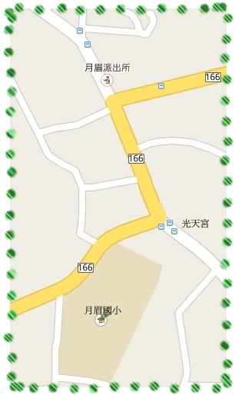
寶月宮
水利站
月眉農莊
廚房
松王宮
中華電信
陶然居
紫雲寺
起點


圖一:聖火遶行月眉月潭路線圖

